ESPECIFICACIONES TÉCNICAS

Croquis General del Campamento Reconquista

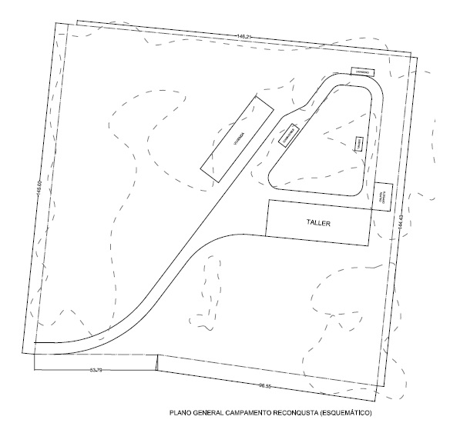

ESPECIFICACIONES TÉCNICAS

La presente solicitud tiene como objetivo describir los lineamientos generales y particulares para la contratación de un servicio de vigilancia privada para el predio del Campamento de la ciudad de Reconquista

perteneciente al 7º Distrito – Santa Fe, en horario matutino, vespertino y nocturno durante los días de semana laborables, días no laborables y fines de semana.

El Campamento consta de un predio de aproximadamente 22.000 m2 de superficie, con un único acceso vehicular y peatonal habilitado, sobre la R.N. Nº11 Km. 787,600 (Fig. 1). Las instalaciones comprenden los siguientes sectores a vigilar y brindar seguridad :

    - Ingreso
    - Oficina y vivienda
    - Galpón de depósito
    - Talleres
    - Predio en general

En cuanto a los sectores de galpón y talleres deberá ponerse especial cuidado y atención, ya que allí es donde se acopian y resguardan la mayor cantidad de materiales y herramientas de fácil acarreo y transporte.

CROQUIS DEL CAMPAMENTO RECONQUISTA
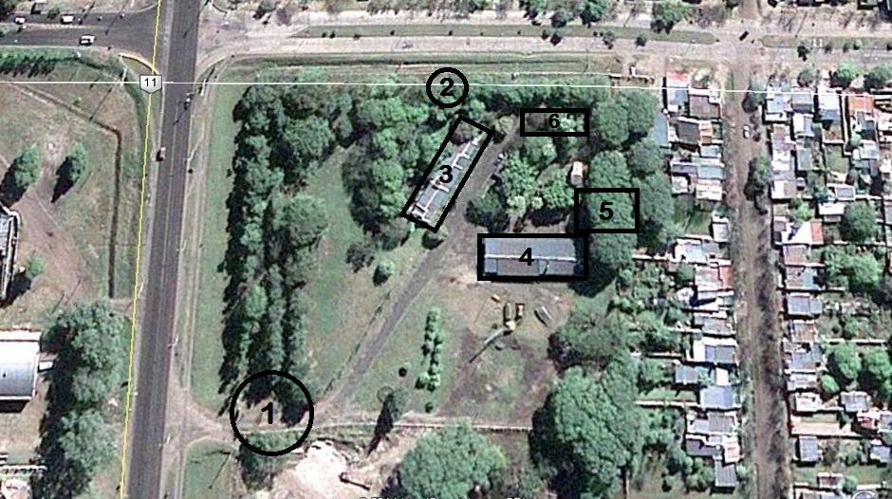
- Portón de ingreso principal – Ingreso vehicular
- Entrada secundaria – Solo peatones
- Vivienda, baños y oficinas administrativas
- Talleres
- Galpón de depósito
- Lavadero

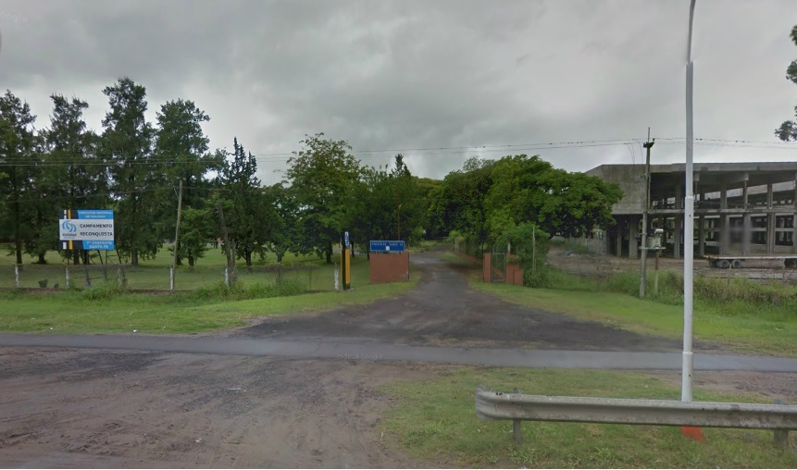
INGRESO AL CAMPAMENTO RECONQUISTA

ESPECIFICACIONES TÉCNICAS

LUGAR DE PRESTACIÓN DEL SERVICIO

La prestación del servicio será en el Campamento “Reconquista”, ubicado en la Ruta Nacional Nº 11 Km. 787,600, perteneciente a esta D.N.V.

DETALLE DEL SERVICIO DE VIGILANCIA y SEGURIDAD A CUMPLIR

Horario | 0 | 1 | 2 | 3 | 4 | 5 | 6 | 7 | 8 | 9 | 10 | 11 | 12 | 13 | 14 | 15 | 16 | 17 | 18 | 19 | 20 | 21 | 22 | 23 | Hs/Día
Lunes | 1 | 1 | 1 | 1 | 1 | 1 | 1 | 1 | 1 | 1 | 1 | 1 | 1 | 1 | 1 | 1 | 1 | 1 | 1 | 1 | 1 | 1 | 1 | 1 | 24
Martes | 1 | 1 | 1 | 1 | 1 | 1 | 1 | 1 | 1 | 1 | 1 | 1 | 1 | 1 | 1 | 1 | 1 | 1 | 1 | 1 | 1 | 1 | 1 | 1 | 24
Miércoles | 1 | 1 | 1 | 1 | 1 | 1 | 1 | 1 | 1 | 1 | 1 | 1 | 1 | 1 | 1 | 1 | 1 | 1 | 1 | 1 | 1 | 1 | 1 | 1 | 24
Jueves | 1 | 1 | 1 | 1 | 1 | 1 | 1 | 1 | 1 | 1 | 1 | 1 | 1 | 1 | 1 | 1 | 1 | 1 | 1 | 1 | 1 | 1 | 1 | 1 | 24
Viernes | 1 | 1 | 1 | 1 | 1 | 1 | 1 | 1 | 1 | 1 | 1 | 1 | 1 | 1 | 1 | 1 | 1 | 1 | 1 | 1 | 1 | 1 | 1 | 1 | 24
Sábado | 1 | 1 | 1 | 1 | 1 | 1 | 1 | 1 | 1 | 1 | 1 | 1 | 1 | 1 | 1 | 1 | 1 | 1 | 1 | 1 | 1 | 1 | 1 | 1 | 24
Domingo | 1 | 1 | 1 | 1 | 1 | 1 | 1 | 1 | 1 | 1 | 1 | 1 | 1 | 1 | 1 | 1 | 1 | 1 | 1 | 1 | 1 | 1 | 1 | 1 | 24
 |  |  |  |  |  |  |  |  |  |  |  |  |  |  |  |  |  |  |  |  |  |  | Total |  | 168

Cálculo de Horas (promedio) al mes

168 Hs. Semanales x 4,43 = ~ 744,24 Horas Mensuales

Total Horas/Hombre a contratar: 5.400.-

MODALIDADES DEL SERVICIO

El servicio a contratar debe radicar fundamentalmente en el servicio de seguridad y vigilancia en el predio del Campamento de Reconquista de la D.N.V., orientada a la custodia de los bienes patrimoniales (muebles e inmuebles), prevención de hechos delictuosos que puedan cometerse en el interior de las instalaciones del campamento, y todo lo concerniente al registro (planillas) del movimiento de ingreso y egreso, tanto del personal perteneciente a la Repartición como los ajenos a la misma; estableciéndose la obligación de vigilar en los recorridos (rondín) todas las instalaciones del edificio como medida de prevención. Asimismo, se deberá controlar y registrar en el acceso, la entrada y salida de bultos, cargas y vehículos (oficiales y particulares).

También deberá controlar e informar en el acto las situaciones de emergencia o incidentes, tales como incendios, accidentes, u otros eventos excepcionales oficiando de enlace con las dependencias pertinentes (bomberos, policía, ambulancias, etc).

La empresa de seguridad adjudicataria deberá llevar un registro escrito de las novedades diarias producidas durante el servicio con los siguientes datos: fecha y hora de iniciación del servicio o turnos, novedades producidas, medidas o acciones adoptadas para atender problemas ocasionales presentados, cumplimiento de las instrucciones recibidas por parte de la supervisión de la D.N.V., horario de finalización del servicio o turnos, firma y aclaración del personal prestador del servicio, etc.; el cual será presentado semanalmente en sobre cerrado al Jefe de la División Conservación, con la pertinente rúbrica del personal encargado del Campamento.

Para aquellos días y horarios donde Campamento Reconquista no se encuentre en actividad, el personal de vigilancia deberá realizar rondines en todo el predio, asentando ello conjuntamente con las novedades que acontecieren en un libro denominado “Parte Diario”, que deberá proveer la Adjudicaría al momento del inicio de las tareas; y que deberá estar permanentemente a disposición del personal de Supervisión y de la Superioridad de la DNV.

Dada la modalidad de servicio pretendido, el cual consta de un (1) personal durante la 24 hs. del día. El personal que se afectare al cubrimiento de los distintos turnos diarios, conocerá las instalaciones materiales y al personal de la DNV del Campamento Reconquista, por cuanto la Empresa Adjudicataria no podrá sustituir dicho personal salvo causa justificada y siempre con la previa autorización de la DNV. Se aclara que en este sentido esta Dirección Nacional de Vialidad se reserva el derecho de aprobar o no el personal que se afectare y podrá solicitar su reemplazo en caso de considerarlo necesario.

La adjudicataria queda obligada a cubrir las ausencias de su personal en cualquier caso que se presente y comunicarlas a la Inspección con una antelación mínima de 48 hs., salvo fuerza mayor.

El relevo de los distintos turnos a cubrir serán en horario puntual, pudiéndose a exclusivo cargo de la adjudicataria, solaparse los mismos el tiempo que esta estimare. En caso de darse discontinuidad en la prosecución de turnos, la DNV se reserva el derecho de aplicar las sanciones que estime corresponder. La que podrá derivar en la rescisión del contrato y ejecución de las pólizas de garantía correspondiente.

REQUISITOS DE LA EMPRESA ADJUDICATARIA

1) Habilitaciones y Certificaciones

1.1) La sociedad comercial, deberá acreditar que está legalmente constituida con copia certificada del respectivo Contrato o Estatuto Social debidamente actualizado a la fecha de apertura.

1.2) Constancia de Habilitación para funcionamiento otorgada por la Dirección Provincial de Autorizaciones. Registro y Control de Agencias Privadas de Vigilancia, Seguridad e Informaciones Particulares, dependiente de la Subsecretaría de Seguridad Pública del Ministerio de Gobierno, Justicia y Culto de la Provincia de Santa Fe (Copia certificada por escribano o Tribunales Provinciales).

1.3.) Acta de entrega de la Credencial habilitante de cada uno de los vigiladores expedido por la Dirección Provincial de Autorizaciones, Registro y Control de Agencias Privadas de vigilancia, Seguridad e Informaciones Particulares, dependiente de la Subsecretaría de Seguridad Pública del Ministerio de Gobierno, Justicia y Culto de la Provincia de Santa Fe.

1.4.) Además deberá acompañar la oferta con la siguiente documentación:

      - Inscripción ante A.F.I.P. (ganancias – I.V.A. – S.U.S.S.).

      - Inscripción ante A.P.I. (Ingresos Brutos)

      - Fotocopia de los comprobantes de los 3 (tres) últimos períodos de los aportes previsionales (F.931 y ticket de pago). Debiendo acreditar en los referidos formularios, una dotación de 20 vigiladores, como mínimo.

      - Pólizas de seguros de vida obligatorio y accidentes de trabajo en vigencia con sus correspondientes recibos de pagos. Juntamente con dicha documentación deberá acompañarse, certificado expedido por la entidad aseguradora en la que conste la cantidad de personas que a la fecha de tal certificación se encuentren cubiertas por tales seguros.

      - Póliza de seguro por responsabilidad civil respecto a terceros, por causas, accidentes, hechos ó actos en que participaran la Empresa Adjudicataria ó sus dependientes como consecuencia y/o en ocasión de las tareas que desempeñare en razón del presente pliego.

1.5.) Plan de trabajo de las funciones previstas por puesto de vigilancia.

1.6.) Declaración jurada de no tener deuda con la obra social ni A.R.T. Quedando a su entera responsabilidad la veracidad de lo declarado.

Toda la documentación solicitada que acompañará a la oferta, deberá ser en original o copias firmadas por el titular o apoderado legal, para este último caso deberá presentar el tal poder legalizado ante Escribano Público Nacional o Tribunales Provinciales.

Respecto del personal que disponga la empresa para cubrir los puestos de servicio propuesto en estas especificaciones, será puesto a consideración previa de esta D.N.V., adjuntándose curriculum y antecedentes laborales.

1.7) Cumplir durante la vigencia del contrato y hasta su extinción con las Normas de Seguridad e Higiene de la Dirección nacional de Vialidad (anexo a las presentes).

2) Equipamiento

2.1.) Se deberá proveer al personal afectado a la vigilancia todos los elementos de comunicación pertinentes a los efectos de tener un fluido contacto:

    - Un Handy y teléfono celular para personal de Vigilancia para comunicación rápida y fluida con personal policial, bomberos, ambulancia, Inspección de la DNV, etc., según la situación lo amerite.

2.2) El servicio de vigilancia deberá ser prestado por personal debidamente uniformado, con placa de identificación y poseer los equipos y elementos de trabajo necesarios para desempeñar las funciones.

2.3) Para la prestación del servicio en el lugar, la D.N.V. dispone de instalaciones acordes. No obstante lo cual, la empresa contratista deberá dotar al personal de vigilancia del equipamiento e indumentarias correspondientes, consistente en capa, botas, gorra y sombrilla. En general todo puesto debe estar provisto de linternas.

2.4) El servicio telefónico a instalar en los puestos de vigilancia sólo podrá ser utilizado para los casos estrictamente necesarios e inherentes al servicio.

2.5) El Adjudicatario deberá tener la precaución necesaria a fin de evitar daños y/o desperfectos a los bienes muebles y en el edificio, siendo responsable por las roturas o deterioros que pudiera causar su personal.

3) Capacitación

La empresa deberá contar con un área de capacitación de personal, con instructores acreditados por sus antecedentes para la función.

Para tal efecto, el proponente debe anexar programa de capacitación semestral para el personal propuesto, incluyendo programa obligatorio de inducción a todo el personal nuevo. La constancia de dicha capacitación, los temas tratados, la intensidad horaria de los cursos y el listado del personal que recibió tal capacitación.

4) Inspección del personal

4.1) El supervisor designado por esta Repartición podrá controlar el presentismo del personal y el cálculo de las hs / hombre trabajadas y ejercer descuentos por servicios no prestados, implementando la metodología de control que estime adecuada.

4.2) En caso de producirse altas o bajas del personal, el mismo deberá ser informado a la Supervisión del servicio por parte del contratante con la suficiente antelación. Para la inserción del personal nuevo deberá establecerse un criterio de asignación de funciones progresiva, dejando los puestos y funciones críticas siempre a cargo del personal más experimentado.

4.3) En concordancia con lo anterior, el contratista, se compromete a efectuar los cambios, relevos, y rotación de personal de vigilancia, cuando el Supervisor así lo solicite. De igual forma se compromete a mantener en buenas condiciones de operación y permanentemente los radios de comunicación, y demás equipos de seguridad, en las condiciones ofrecidas inicialmente en su propuesta.

En general el contratista se compromete a atender las observaciones e instrucciones que se requieran para mejorar el servicio y la seguridad de las instalaciones custodiadas, así como a garantizar la permanencia del personal que haya prestado satisfactoriamente el servicio, según criterio de la Supervisión.

4.4) La D.N.V. se reserva el derecho de verificar cuando lo crea oportuno y durante la vigencia del contrato el cumplimiento que la Empresa Contratista debe dar a los impuestos nacionales y/o municipales que correspondiere, como asimismo lo pertinente en cuanto a obligaciones previsionales, laborales y vigencia de los seguros declarados y/o que se contraten.

.

